关于开展2022届毕业生中期培养质量评价的通知

为全面了解本校2022届毕业生的就业、创业现状及发展等方面情况，促进学校人才培养质量的提升和就业创业服务的改进，学校将于近期开展2022届毕业生培养质量评价。诚邀毕业生积极参与！
评价时间：2025年4月中旬-2025年6月中旬
评价对象：2022届毕业生
评价方式：问卷采用在线答题方式进行，答题入口将通过邮件或短信发送给各位毕业生。
答题链接：
https://login.mycosresearch.net/?acl=309&uni=12912&setid=29535&entry=ilzx7366
答题二维码：
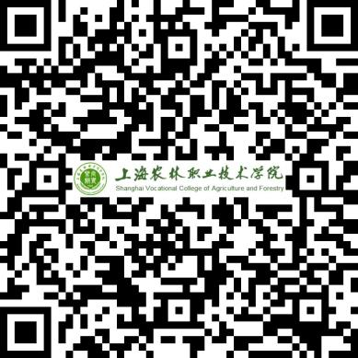

郑重承诺：本问卷调研将对毕业生个人信息严格保密，问卷所收集到的相关信息仅作分析研究使用。请广大毕业生积极配合，如实填写。
再次感谢您的信任和支持！

上海农林职业技术学院
2025年4月16日

